Практическое занятие 3

Использование условного оператора.

Цель занятия: научиться использовать операторы выбора и вычислять сумму скидки на продукцию фирмы.

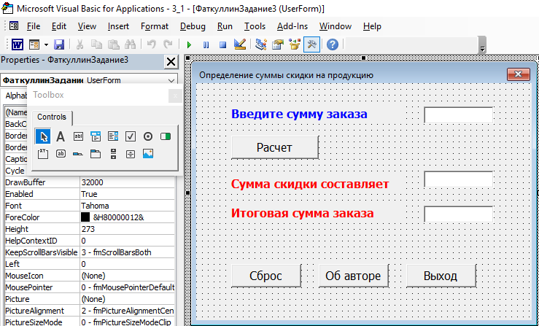

Рисунок 1. Создание формы.

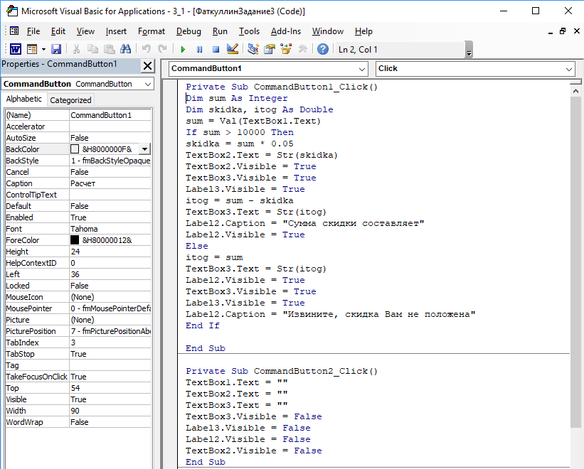

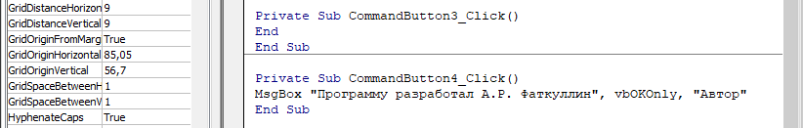

Рисунок 2. Написание кода.

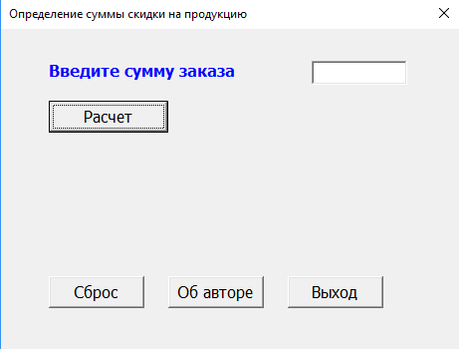

Рисунок 3. Тестирование работы 1.

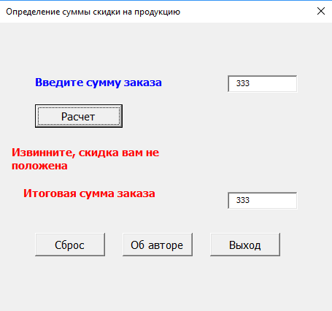

Рисунок 4. Тестирование работы 2.

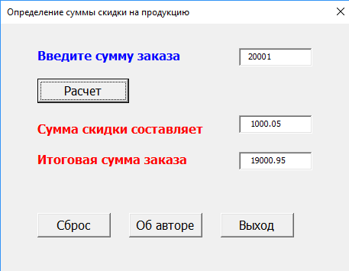

Рисунок 5. Тестирование работы 3.

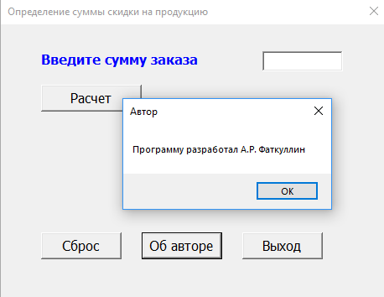

Рисунок 6. Тестирование работы 4.

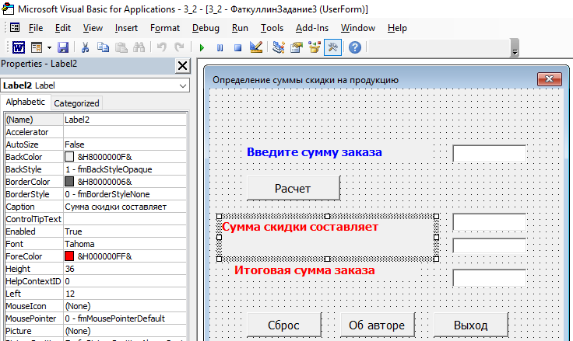

Рисунок 7. Создание формы.

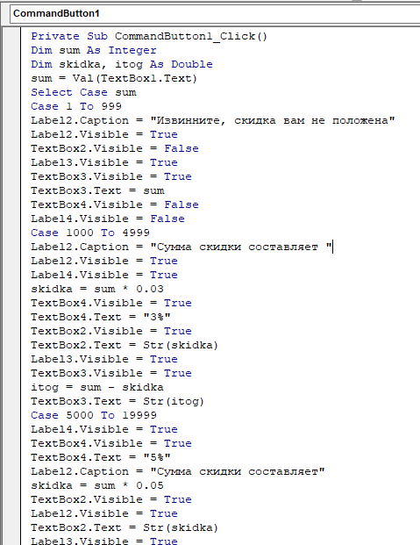

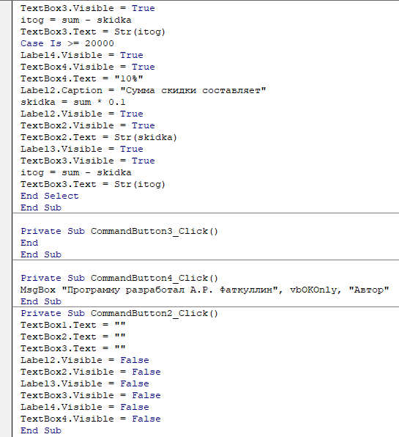

Рисунок 8. Написание кода.



Рисунок 9. Тестирование работы 1.

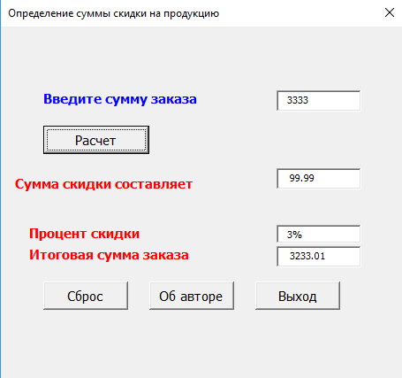

Рисунок 10. Тестирование работы 2.

Контрольные вопросы:

1. **Опишите общий вид условного оператора в языке Visual Basic.**

If condition Then

Commands

Else

Commands

End If

1. **Чем отличаются однострочная форма записи условного оператора и блочная форма записи в Visual Basic?**

Однострочная в одну строку, а блочная является многострочной формой записи.

1. **Чем отличаются полная и сокращенная форма записи условного оператора в Visual Basic?**

Полная может выбирать более чем из двух условий

1. **Как записывается в общем виде оператор, который позволяет выбрать один вариант действий из трех имеющихся?**

If condition Then

Commands

Else if condition

Commands

Else

Commands

End If

1. **Для каких целей используется оператор множественного выбора?**

Для выполнения действий на основе подходящего условия посреди множества других условий.

1. **Как записывается в общем виде оператор множественного выбора?**

Select case оператор

Case значение1

Операторы

Case значение2

Операторы

…

End select

1. **Чем отличаются друг от друга полная и сокращенная формы записи оператора множественного выбора?**

В полной присутствует условие, не подходящее другим условиям Else case.

1. **Как в операторе множественного выбора указать, что одному варианту действий соответствует несколько значений переменной селектора?**

Через запятые

1. **Как записываются значения переменной-селектора, если они образуют непрерывный диапазон?**

Значение1 to Значение2

1. **Как используются в операторе множественного выбора операции сравнения?**

Case is операция_сравнения значение